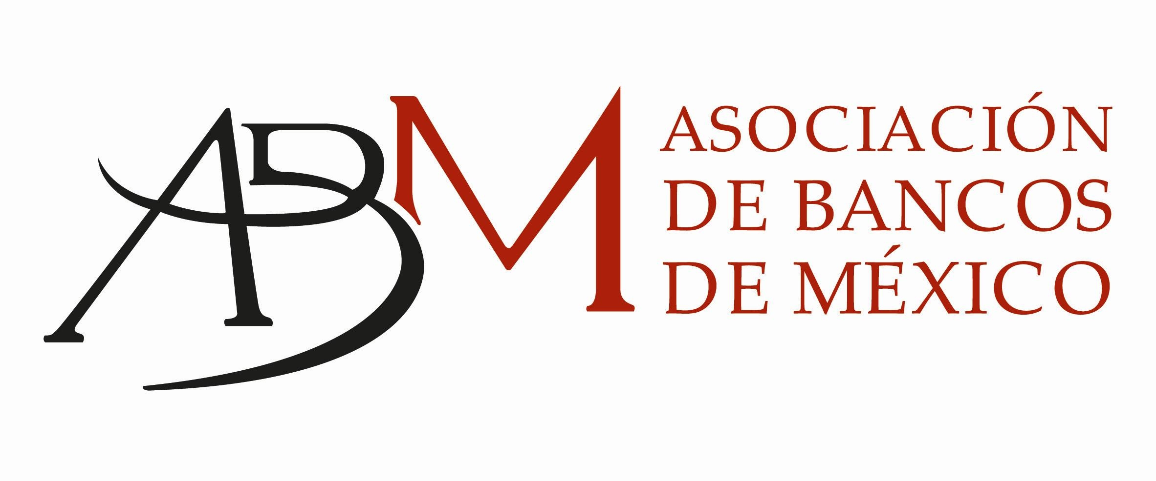
México, D.F., a 18 de Agosto de 2010

COMUNICADO DE PRENSA

La ABM recibe reconocimiento por su Informe de Responsabilidad Social y Sustentabilidad para la Banca 2009

- El proceso de calificación es realizado por profesionales en la materia y está basado en valores de creatividad, claridad, eficiencia e innovación
- La Banca invirtió en 2009 más de 2 mil millones de pesos en programas sociales, culturales y ambientales
- Se trata del primer informe en esta materia de carácter sectorial y gremial

La Asociación de Bancos de México recibió el reconocimiento por su Informe de Responsabilidad Social y Sustentabilidad para la Banca 2009, de parte del programa ARC Awards International, el cual otorga distinciones a las organizaciones de todo el mundo cuyos reportes anuales representan una contribución significativa en distintas categorías.

La ABM detalló que el informe titulado: “Las grandes cifras también son en beneficio de la comunidad”, obtuvo el reconocimiento en dos categorías:

- Primer lugar en “Contenido escrito”, reconoce a los reportes anuales con mejor integración, coherencia y pertinencia de la información presentada

- Segundo lugar en “Reporte Anual en idioma diferente al inglés”, evalúa el contenido integral de reportes anuales de más de 60 países en los 5 continentes

Cabe destacar que dicho Informe, presentado en el marco de la 73 Convención Bancaria, es el primero de carácter sectorial que se realiza en el país y el primero que igualmente elabora el gremio bancario en su conjunto, en materia de responsabilidad social y sustentabilidad.

El informe, resultado de una extensa labor de recopilación y análisis por parte de la ABM, muestra con detalle la contribución de todas las instituciones bancarias pertenecientes a esta asociación, en aspectos fundamentales para el desarrollo de México, como son: el apoyo a la educación, la ayuda comunitaria, la protección al medio ambiente, y la preservación de las tradiciones y del patrimonio cultural.

Entre las cifras que destacan en este informe, se informa que en el 2009 la Banca invirtió 2,316 millones de pesos en programas sociales, culturales y ambientales; igualmente apoyó a 142 instituciones; benefició a más de 7.4 millones de personas, y respaldó proyectos ecológicos en 20 estados.

Es de resaltar también que la institución organizadora del certamen, MerComm, Inc., y de la que forma parte el programa ARC Awards International, es la única totalmente independiente que desde hace casi 25 años se dedica a otorgar reconocimientos a la excelencia en el campo de la comunicación institucional.

Los programas de MerComm Awards gozan de prestigio internacional por su integridad y objetividad en sus procesos de concurso. El proceso de calificación es llevado a cabo por profesionales de la materia en cuestión y está basado en los valores de creatividad, claridad, eficiencia e innovación.

La Asociación de Bancos de México agradece a todos los socios y colaboradores que hicieron posible llevar a buen puerto esta iniciativa.

Finalmente, la ABM mencionó que este Informe de Responsabilidad Social y Sustentabilidad de la Banca 2009, es un testimonio de los valores que guían la actuación del sector bancario en su relación con la comunidad de la que forma parte.

- - - 0 - - -

